Tabla de contenido
A N T E C E D E N T E S 2
I. Presentación de la solicitud de información 2
II. Respuesta del Sujeto Obligado 3
III. Interposición del Recurso de Revisión 5
IV. Trámite del Recurso de Revisión ante el Instituto 6
C O N S I D E R A N D O S 9
PRIMERO. Competencia 9
SEGUNDO. Causales de improcedencia 10
TERCERO. Causales de sobreseimiento 11
CUARTO. Decisión 29
R E S U E L V E 30

Resolución del Pleno del Instituto de Transparencia, Acceso a la Información Pública y Protección de Datos Personales del Estado de México y Municipios, con domicilio en Metepec, Estado de México, de fecha dieciocho de febrero de dos mil veintiséis.

VISTO el expediente conformado con motivo del Recurso de Revisión 12396/INFOEM/IP/RR/2025, interpuesto por XXXXXXXXXXXXXXX, en lo sucesivo persona Recurrente o Particular, en contra de la respuesta del Sujeto Obligado, Ayuntamiento de Naucalpan de Juárez, se emite la presente Resolución, con base en los antecedentes y considerandos que se exponen a continuación:

A N T E C E D E N T E S

I. Presentación de la solicitud de información

El dos de octubre de dos mil veinticinco, la persona Particular presentó una solicitud de acceso a la información pública, a través del Sistema de Acceso a la Información Mexiquense, en lo sucesivo el SAIMEX, ante el Ayuntamiento de Naucalpan de Juárez, en los siguientes términos:

Folio de la solicitud: 00697/NAUCALPA/IP/2025
DESCRIPCIÓN CLARA Y PRECISA DE LA INFORMACIÓN SOLICITADA
“¿Cuánto presupuesto dieron a Naucalpan de Juárez? ¿Cuánto presupuesto se dio a los panteones de Naucalpan de Juárez?”

MODALIDAD DE ENTREGA “A través del SAIMEX.”

II. Respuesta del Sujeto Obligado

El veintiuno de octubre de dos mil veinticinco, el Sujeto Obligado a través de SAIMEX, dio respuesta, en los siguientes términos:

- No00697_NAUCALPA_IP_2025.pdf; del que se desprende un oficio suscrito por el Director de Servicios Públicos, en el que informó lo siguiente:

“…
Sin Embargo, en función del principio de máxima publicidad y así dar solvencia a la Solicitud de Información le informo que después de realizar una BÚSQUEDA EXHAUSTIVA en los ARCHIVOS DE ESTA DIRECCIÓN DE SERVICIOS PÚBLICOS; NO HAY EXISTENCIA NI SE ENCONTRARON CONTRATOS, CONVENIOS, REGISTROS, COPIAS, EVIDENCIA FOTOGRAFICA O DOCUMENTOS que acredita la información solicitada en el expediente de solicitud de folio de Turno 00697/NAUCALPA/IP/2025/TSP/0002.
…”

- TM;3529;2025 SAIMEX 00697.pdf; del que se desprende lo siguiente:

  - Oficio suscrito por la Tesorera Municipal en el que informó:

“Al respecto, con fundamento en lo dispuesto por el artículo 23 fracción IV y demás preceptos relativos, vigentes y aplicables de la Ley de Transparencia y Acceso a la Información Pública del Estado de México y Municipio; se informa que el presupuesto es información de carácter público y se encuentra disponible para consulta en la página web del Municipio de Naucalpan de Juárez, México, ingresando mediante el siguiente link en el apartado:

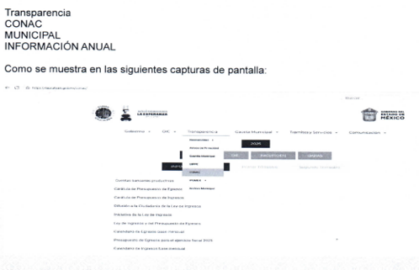
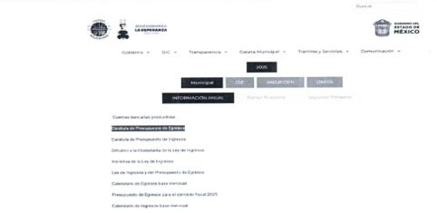

Respecto al presupuesto asignado a panteones, se informa que se encuentra disponible para consulta en la página web del Municipio de Naucalpan de Juárez, el Estado Analítico del Ejercicio del Presupuesto de Egresos, Clasificación Administrativa; el cual permite identificar los sectores, subsectores y unidades institucionales a las cuales se realiza la asignación de recursos financieros públicos, mediante el presupuesto; de esta manera se expresa que el Presupuesto asignado a la Dirección de Servicios Públicos para el ejercicio fiscal 2025 fue de $1,346,881,219.72 dentro del cual se encuentra el Departamento de Panteones.

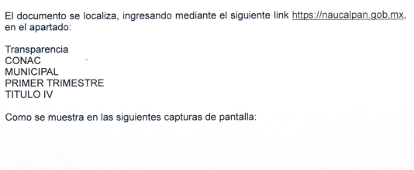
…
Finalmente, para proporcionar atención oportuna a la solicitud, se anexa a la presente:
* Caratula del Presupuesto de Egresos del 01 de enero al 31 de diciembre de 2025
* Estado Analítico del Ejercicio del Presupuesto de Egresos, Clasificación Administrativa al 30 de junio de 2025
…” (Énfasis añadido)

  - Caratula del Presupuesto de Egresos del 01 de enero al 31 de diciembre de 2025
  - Estado Analítico del Ejercicio del Presupuesto de Egresos, Clasificación Administrativa por Dependencia General del 01 de Enero al 30 de junio de 2025.

III. Interposición del Recurso de Revisión

El treinta de octubre de dos mil veinticinco, la parte Recurrente interpuso un Recurso de Revisión ante este Instituto, a través del Sistema de Acceso a la Información Mexiquense (SAIMEX), en los siguientes términos:

ACTO IMPUGNADO
“No se entrega la información solicitada informando los motivos por lo cual no se da presupuesto de cada panteón que hay en Naucalpan de Juarez Estado de México. No Indica la ruta precisa en la página web, en la cual debería ver los montos asignados de cada panteón y argumentar las cantidades de presupuesto”

RAZONES O MOTIVOS DE LA INCONFORMIDAD
“No enviaron desglose de presupuesto de cada panteón. No veo los años solicitados con el desglose del Panteón de San Francisco Chimalpa. Justiciar porque no se da presupuesto con argumentos Justificar cantidad que se dio a cada panteón con argumentos Argumentas los años anteriores el por que no dan presupuesto, si hay un monto destinado al Municipio de Naucalpan de Juárez, no solo a una parte.” (Sic.)

IV. Trámite del Recurso de Revisión ante el Instituto

a) Turno del Recurso de Revisión. El treinta de octubre de dos mil veinticinco, el Sistema de Acceso a la Información Mexiquense (SAIMEX), asignó el número de expediente 12396/INFOEM/IP/RR/2025, al Medio de Impugnación que nos ocupa, con base en el sistema aprobado por el Pleno de este Organismo Garante y lo turnó al Comisionado Ponente Luis Gustavo Parra Noriega, para los efectos del artículo 185, fracción I de la Ley de Transparencia y Acceso a la Información Pública del Estado de México y Municipios.

b) Admisión del Recurso de Revisión. El cuatro de noviembre de dos mil veinticinco, se notificó vía SAIMEX el acuerdo de la admisión del Recurso de Revisión interpuesto por la persona Recurrente en contra del Sujeto Obligado, en términos del artículo 185, fracciones I y II de la Ley de Transparencia y Acceso a la Información Pública del Estado de México y Municipios, en el que se les otorgó un plazo de siete días hábiles posteriores a la misma, para que manifestara lo que a su derecho conviniera y formularán alegatos.

c) Informe Justificado. El siete y diez de noviembre de dos mil veinticinco, se recibió, a través del SAIMEX, el Informe Justificado del Sujeto Obligado, en los siguientes términos:

- DSP_1117_2025.pdf; del que se observa un oficio suscrito por el Director de Servicios Públicos, en el que medularmente ratificó la respuesta inicial y añadió:

“Derivado de esto, hago de su conocimiento que los recursos materiales son destinados para dar atención de las necesidades y/o peticiones de la ciudadanía o bien dándole el debido mantenimiento a las calles y avenidas del Ayuntamiento por parte de la Dirección de Servicios Públicos.”

- TM_3701_2025.pdf; del que se advierte un oficio suscrito por la Tesorera Municipal en el que informó lo siguiente:

“Derivado de lo anterior, y en el tenor del acto impugnado, me permito hacer de su conocimiento que no existe un presupuesto asignado directamente al área de panteones, toda vez que el presupuesto se asigna de manera general a cada una de las Direcciones de este H. Ayuntamiento, y cada una de estas es la encargada de decidir el uso y destino de su presupuesto de acuerdo a las necesidades operativas que se vayan presentando en el ámbito de competencia de cada una de las Subdirecciones, Coordinaciones y Departamentos, adscritos a las Direcciones.

Es por lo anterior que, en mi similar TM/3529/2025, se citó el presupuesto global de la Dirección de Servicios Públicos, a la cual se encuentra adscrito el Departamento de Panteones.

Ahora bien, continuando con el acto impugnado y motivo de inconformidad es necesario precisar que estos puntos no fueron requeridos en un principio, así de tales manifestaciones vertidas por el Recurrente, se advierte que amplió su solicitud, por lo que se configura una plus petitio, que consiste en una ampliación a su requerimiento informativo, argumentos que no son susceptibles de ser valorados en términos de la fracción VII, del Artículo 191 de la Ley de Transparencia y Acceso a la Información Pública del Estado de México y Municipios, el cual señala la improcedencia cuando el Recurrente amplíe su solicitud en el Recurso de Revisión, únicamente respecto de los nuevos contenidos.

Así como también, se manifiesta que, en la solicitud de acceso a información pública que nos ocupa no menciona temporalidad para la consulta del presupuesto, por lo que se señaló la consulta de información del año 2025, lo anterior en estricto apego al criterio de interpretación 3/19 emitido por el Instituto Nacional de Transparencia, Acceso a la Información y Protección de Datos (INAI), mismo que a continuación se cita:
…”

d) Vista del Informe Justificado. El diez de febrero de dos mil veintiséis, se dictó acuerdo mediante el cual se puso a la vista del Particular el Informe Justificado, entregado por el Sujeto Obligado, el cual fue notificado a las partes, a través del SAIMEX.

e) Manifestaciones de la parte Recurrente. De las constancias que obran en el SAIMEX, se advierte que la parte Recurrente no añadió manifestaciones.

f) Ampliación de plazo para resolver. El diez de febrero de dos mil veintiséis, el Comisionado Ponente, con fundamento en lo dispuesto por el artículo 181, párrafo tercero, de la Ley de Transparencia y Acceso a la Información Pública del Estado de México y Municipios, acordó ampliar por un periodo razonable, el plazo para resolver el Recurso de Revisión que nos ocupa; acto que fue notificado a las partes el mismo día mediante el SAIMEX.

g) Cierre de instrucción. El diecisiete de febrero de dos mil veinticinco, al no existir diligencias pendientes por desahogar, se emitió el acuerdo por medio del cual se declaró cerrada la instrucción y, se pasó el expediente a resolución, en términos de lo dispuesto en los artículos 185, fracciones VI y VIII, de la Ley de Transparencia y Acceso a la Información Pública del Estado de México y Municipios; acto que fue notificado a las partes el mismo día, a través del Sistema de Acceso a la Información Mexiquense (SAIMEX).

En razón de que fue debidamente sustanciado el expediente electrónico y no existe diligencia pendiente de desahogo, se emite la Resolución que conforme a Derecho proceda, de acuerdo con los siguientes:

C O N S I D E R A N D O S

PRIMERO. Competencia

El Instituto de Transparencia, Acceso a la Información Pública y Protección de Datos Personales del Estado de México y Municipios, es competente para conocer y resolver el presente recurso de revisión interpuesto por la persona Recurrente, conforme a lo dispuesto en los artículos 5°, párrafos cuadragésimo cuarto, cuadragésimo quinto y cuadragésimo sexto, fracciones IV y V de la Constitución Política del Estado Libre y Soberano de México; Cuarto Transitorio, párrafo segundo del Decreto número 198 de la “LXII” Legislatura del Estado de México; 1°, 2°, fracciones II y IV; 13, 29, 36, fracciones I y II; 176, 178, 179, 181 párrafo tercero, 185, 188 y 189 de la Ley Transparencia y Acceso a la Información Pública del Estado de México y Municipios; 7°, 9°, fracciones I y XXIII y 11 del Reglamento Interior del Instituto de Transparencia, Acceso a la Información Pública y Protección de Datos Personales del Estado de México y Municipios.

SEGUNDO. Causales de improcedencia

De las constancias que forman parte del Recurso de Revisión que se analiza, se advierte que previo al estudio del fondo de la litis, es necesario estudiar las causales de improcedencia y sobreseimiento que se adviertan, para determinar lo que en Derecho proceda.

Causales de improcedencia

Este Instituto realiza el estudio oficioso de las causales de improcedencia, por tratarse de una cuestión de orden público y de estudio preferente (acorde con el Criterio orientador en la Tesis de Jurisprudencia “IMPROCEDENCIA.” (Semanario Judicial de la Federación, Quinta Época, 1985, pág. 262), el cual establece que debe examinarse previamente la procedencia del juicio de amparo, sea que las partes lo soliciten o no, por ser una cuestión de orden público; de tal suerte, deberá ser desechado cualquier Recurso de Revisión que actualice alguno de los supuestos establecidos en el artículo 191 de la Ley de Transparencia y Acceso a la Información Pública del Estado de México y Municipios, por ser improcedente.

En el presente caso, no se actualiza ninguna de las causales de improcedencia establecidas en el ordenamiento jurídico previamente señalado, toda vez que: este Instituto no tiene conocimiento de que se encuentre en trámite algún medio de defensa presentado por la persona Recurrente ante otra instancia; no existió prevención alguna; la veracidad de la respuesta no formó parte del agravio; ni se realizó una consulta o ampliación a los alcances del requerimiento informativo. Además, de que el Medios de Impugnación fue presentado en tiempo.

TERCERO. Causales de sobreseimiento

Por ser de previo y especial pronunciamiento, este Instituto analiza si se actualiza alguna causal de sobreseimiento.

El artículo 192 de la Ley Transparencia y Acceso a la Información Pública del Estado de México y Municipios, señala las causales por las cuales se puede sobreseer en todo o en parte, el Recurso de Revisión; así, del análisis realizado por este Instituto, se advierte que no se actualizan los supuestos de sobreseimiento previstos en las fracciones I, II, IV, V del artículo en comento, lo anterior, en virtud de que no hay constancias en el expediente en que se actúa, de que el Recurrente se haya desistido del recurso, haya fallecido, sobreviene alguna causal de improcedencia, o bien, por cualquier motivo quede sin materia el Recurso de Revisión.

Ahora bien, por lo que hace a la fracción III, del artículo 192, de la Ley de la materia, que tiene lugar cuando el Sujeto Obligado haya modificado o revocado su respuesta y el Recurso de Revisión quede sin materia, este Organismo Garante advierte elementos suficientes para analizar dicho supuesto.

Por principio de cuentas, se advierte que la parte Solicitante, requirió la entrega de información y formuló su solicitud a manera de cuestionamientos al respecto, se debe tener en consideración que conforme al criterio de interpretación emitido por el entonces Instituto Nacional de Transparencia, Acceso a la Información y Protección de Datos Personales (INAI), bajo la clave de control SO/028/2010; que se titula, “Cuando en una solicitud de información no se identifique un documento en específico, si ésta tiene una expresión documental, el sujeto obligado deberá entregar al particular el documento en específico”, en el que se señala que aun cuando una solicitud de información se construya como una consulta y no como una solicitud de acceso de conformidad con la Ley de la materia, pero la respuesta puede obrar en algún documento, se debe dar una interpretación que le proporcione una expresión documental, así para el caso que nos ocupa, si bien la persona Recurrente estructuró su solicitud a manera de cuestionamientos, estos no limitan el ejercicio del derecho, puesto que se puede entregar una expresión documental que satisfaga su solicitud de información.

En este sentido, es dable considerar que la solicitud de información se puede entender en los siguientes términos:

- Cantidad de presupuesto que se dio al Sujeto Obligado
- Cantidad de presupuesto que se dio a los panteones del Municipio de Naucalpan de Juárez.

Cabe resaltar que la persona Recurrente omitió definir la temporalidad por la que requiere la información; sin embargo, de la interpretación a la solicitud de información es dable considerar que requirió la información correspondiente al año 2025; es decir, del primero de enero al dos de octubre de dos mil veinticinco.

Al respecto el Código Financiero del Estado de México y Municipios que en su artículo 351
señala que los Ayuntamientos al aprobar en forma definitiva su presupuesto de egresos,
deberán publicar en la "Gaceta Municipal" de manera clara y entendible, todas y cada una de
las partidas que lo integran, a más tardar el veinticinco de febrero del año para el cual habrá de aplicar dicho presupuesto.

Derivado de lo anterior, es necesario señalar que el Manual para la Planeación, Programación y Presupuesto de Egresos Municipal para el ejercicio fiscal dos mil veinticinco que, en su apartado de Introducción, precisa que tiene como propósito dicho manual, apoyar a los Ayuntamientos y entidades públicas municipales, para integrar el Anteproyecto y Proyecto de Presupuesto de Egresos Municipal.

Del Manual anteriormente referido, en el punto 3.4 Tercera Etapa: Presupuesto de Egresos Municipal señala que la Constitución Política del Estado Libre y Soberano de México en su artículo 125 señala que los Ayuntamientos podrán celebrar sesiones extraordinarias de cabildo cuando la Ley de Ingresos aprobada por la Legislatura, implique adecuaciones a su Presupuesto de Egresos, así como por la asignación de las participaciones y aportaciones federales y estatales. Estas sesiones tendrán como único objeto concordar con el Presupuesto de Egresos. El Presidente Municipal, promulgará y publicará el Presupuesto de Egresos Municipal, a más tardar el día 25 de febrero de cada año debiendo enviarlo al Órgano Superior de Fiscalización en la misma fecha, observando asimismo lo dispuesto en el artículo 47 de la Ley de Fiscalización Superior del Estado de México vigente.

Cabe señalar que de conformidad con lo dispuesto en el artículo 92, fracción XXV de la Ley de Transparencia y Acceso a la Información Pública del Estado de México y Municipios, los Sujetos Obligados deberán poner a distinción del público de manera permanente y actualizada de forma sencilla, precisa y entendible, a través de medios electrónicos, de acuerdo a sus funciones, diversa información, entre ellas, la información financiera sobre el presupuesto asignado, así como los informes del ejercicio trimestral del gasto, en términos de la Ley General de Contabilidad Gubernamental y demás disposiciones jurídicas aplicables; en consecuencia, lo solicitado resulta información pública, aún más porque se trata de documentación que garantiza la debida asignación presupuestal.

Asimismo, cabe precisar que el artículo 93 y 95 fracción IV de la Ley Orgánica Municipal del Estado de México prevé que la Tesorería Municipal es el órgano encargado de la recaudación de los ingresos municipales y de llevar los registros contables, financieros y administrativos de los ingresos, por tanto, se advierte que es el área competente para conocer de la información relacionada con los ingresos, egresos.

Por su parte el Bando Municipal del Sujeto Obligado vigente al momento de la solicitud prevé en su artículo 70 que la Tesorería Municipal está a cargo de diversas actividades entre ellas, la adecuada implementación de los procesos de planeación y presupuestación del gasto público del Municipio, para la correcta administración de la Hacienda Municipal; por lo que puede conocer de la información solicitada respecto al presupuesto general y determinado a cada área.

Es menester señalar que, también se solicitó información relacionada con el presupuesto de panteones, al respecto, se debe tener en cuenta que de conformidad con lo dispuesto en el artículo 115, fracción III de la Constitución Política de los Estados Unidos Mexicanos, dentro de las funciones que tiene a su cargo los Municipios de los Estados, corresponde al servicio de panteones.

En esta secuencia, el Bando Municipal del Sujeto Obligado vigente al momento de la solicitud, establecía en su artículo 78; que el servicio público de panteones y crematorios propiedad municipal será prestado por conducto de la Dirección de Servicios Públicos; por tanto, el Sujeto Obligado sí presta el servicio de panteones.

Por su parte, el Reglamento Orgánico de la Administración Pública Municipal del Sujeto Obligado de la administración 2025-2027; establece en sus artículos 9.1, 9.3 y 9.14 que la Dirección de Servicios Públicos tendrá a su cargo la prestación de diversos servicios, entre ellos, la de panteones, y cuenta con una Subdirección de Servicios Centralizados, que a su vez, tiene un Departamento de Panteones, el cual es el encargado de prestar el servicio de panteones, atendiendo a la disponibilidad de fosas en los panteones municipales operados por el Ayuntamiento y rendir un informe mensual, por escrito a la Tesorería y Finanzas, sobre los ingresos que genere la prestación del servicio público de panteones y crematorio; por lo que dicha área podría en su caso conocer de la información designada a dicha área. En este contexto, cabe precisar que el Sujeto Obligado resulta competente para conocer de la información solicitada.

Ante dicha circunstancia, es necesario precisar que de las constancias que obran en el expediente electrónico en SAIMEX, se logra advertir que el Sujeto Obligado dio respuesta a través de la Tesorería Municipal y la Dirección de Servicios Públicos, por lo que, resulta necesario hacer referencia al procedimiento de búsqueda que deben seguir los Sujetos Obligados para localizar la información, el cual se encuentra previsto en el artículo 162 de la Ley de Transparencia y Acceso a la Información Pública del Estado de México y Municipios, el cual establece que las Unidades de Transparencia garantizarán que las solicitudes de acceso a la información se turnen a todas las áreas competentes que cuenten con la información o deban tenerla de acuerdo con las facultades, competencias y funciones-, con el objeto de que dichas áreas realicen una búsqueda exhaustiva y razonable de la información requerida.

Así, con la finalidad de determinar si el Sujeto Obligado cumplió con el procedimiento de búsqueda previsto en el artículo 162 de la Ley de Transparencia y Acceso a la Información Pública del Estado de México y Municipios, dado que, turnó la solicitud a las áreas competentes para conocer de la información.

En este sentido, vale la pena señalar que en respuesta la Dirección de Servicios Públicos indicó que buscó la información y no localizó lo requerido y la Tesorería Municipal indicó lo siguiente:

- Que, respecto al presupuesto del Sujeto Obligado, se encontraba disponible en una liga que proporcionó en datos cerrados, sin embargo, también proporcionó la Caratula del Presupuesto de Egresos del 01 de enero al 31 de diciembre de 2025; en el que consta el presupuesto asignado, en los siguientes términos:

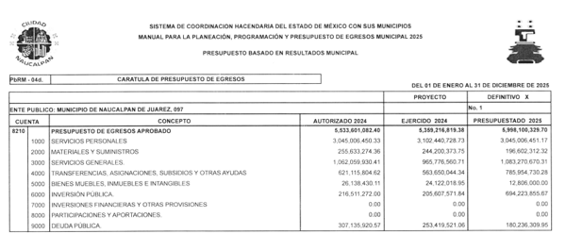

- Sobre el presupuesto asignado a panteones, que, en el Estado Analítico del Ejercicio del Presupuesto de Egresos, Clasificación Administrativa; se puede apreciar las áreas a las que se asigna el presupuesto y que a la Dirección de Servicios Públicos se le asignó para el ejercicio fiscal 2025 un presupuesto de $1,346,881,219.72 dentro del cual se encuentra el Departamento de Panteones. Y dio liga en datos cerrados para consultar la información y adjuntó el Estado Analítico del Ejercicio del Presupuesto de Egresos, Clasificación Administrativa por Dependencia General del 01 de Enero al 30 de junio de 2025.

En este sentido, es preciso señalar que la parte Recurrente indicó como motivo de agravio la entrega de la información incompleta y centró su motivo de agravió a que no es posible advertir el presupuesto asignado a los panteones.

Así pues, se advierte que medularmente se inconformó únicamente por lo referente al presupuesto asignado a los panteones; dándose por satisfecho respecto de la información proporcionada sobre el presupuesto general; cabe señalar que dicho requerimiento sí fue atendido conforme a lo entregado en respuesta; y en atención a que se dio por satisfecho, no se hará pronunciamiento alguno; lo anterior de conformidad con lo dispuesto en el artículo 195 de la Ley de Transparencia y Acceso a la Información Pública del Estado de México y Municipios, con relación con el diverso 195, fracción IV, del Código de Procedimientos Administrativos del Estado de México, que establece que será improcedente el recurso contra los actos que se hayan consentido tácitamente, entendiéndose por éstos cuando el recurso no se haya promovido en el plazo señalado para el efecto.

De la misma manera resulta aplicable el criterio sostenido por el Poder Judicial de la Federación de rubro ACTOS CONSENTIDOS TÁCITAMENTE, Tesis VI.2o. J/21, emitida en la novena época, por el Segundo Tribunal Colegiado del Sexto Circuito, publicada en la Gaceta del Semanario Judicial de la Federación en agosto de 1995, página 291 y número de registro 204707, del que se desprende que cuando no se reclaman los actos de autoridad en la vía y plazos establecidos en la Ley, se presume que el particular está conforme con los mismos.

En ese sentido, en el caso de que la persona Particular no haya manifestado su inconformidad en contra del acto en su totalidad o en cualquiera de sus partes, se tendrá por consentido al no haber realizado argumento alguno que formulara un agravio en su contra, por lo que, en la especie, se valida la respuesta respecto de los puntos no controvertidos y se arriba a la conclusión de que estos quedaron firmes. Así pues, subsiste su motivo de inconformidad únicamente por cuanto hace a la entrega del presupuesto asignado a los panteones.

En este sentido, vale la pena señalar que en los motivos de agravio la parte Recurrente también indicó lo siguiente:

ACTO IMPUGNADO
“No se entrega la información solicitada informando los motivos por lo cual no se da presupuesto de cada panteón que hay en Naucalpan de Juarez Estado de México… y argumentar las cantidades de presupuesto”

RAZONES O MOTIVOS DE LA INCONFORMIDAD
“…No veo los años solicitados con el desglose del Panteón de San Francisco Chimalpa. Justiciar porque no se da presupuesto con argumentos Justificar cantidad que se dio a cada panteón con argumentos Argumentas los años anteriores el por que no dan presupuesto, …”

Cabe precisar que la parte Recurrente, señaló en sus motivos de agravio y acto impugnado, la solicitud de justificaciones y argumentos, así como información de diversos años; al respecto, tanto la temporalidad como las razones o justificaciones requeridas no fueron solicitadas en un primer momento, por lo que se configura lo que se conoce como plus petitio, que consiste en una ampliación a su requerimiento informativo, argumentos que no son susceptibles de ser valorados en términos de la fracción VII del Artículo 191 de la Ley de Transparencia y Acceso a la Información Pública del Estado de México y Municipios, el cual señala la improcedencia cuando la persona Recurrente amplíe su solicitud en el recurso de revisión, únicamente respecto de los nuevos contenidos. Por lo cual el requerimiento realizado a través del medio de impugnación configura un nuevo contenido que pretende ampliar la solicitud, situación que no será sujeta de análisis por resultar improcedente.

Además se requieren justificaciones, argumentos, razones o motivos, los cuales no son procedentes en el ejercicio del derecho que nos ocupa, dado que se tratan de peticiones, puesto que de conformidad con lo dispuesto en los artículos 12, 24, último párrafo, y 160 de la Ley de Transparencia y Acceso a la Información Pública del Estado de México y Municipios, los Sujetos Obligados sólo entregarán la información que obre en sus archivos y no estarán obligados a procesarla, resumirla, efectuar cálculos o practicar investigaciones.

De tales circunstancias, se colige que los sujetos obligados únicamente están constreñidos a proporcionar la documentación que obre en sus archivos; por lo que, no están obligados a generar o elaborar documentos ad hoc, como es el caso de proporcionar respuesta a un cuestionamiento. Robustece lo anterior el Criterio de Interpretación, con clave de control SO/013/2017, de la Segunda Época, emitido por el entonces Instituto Nacional de Transparencia, Acceso a la Información y Protección de Datos Personales, que a continuación se cita:

“No existe obligación de elaborar documentos ad hoc para atender las solicitudes de acceso a la información. Los artículos 129 de la Ley General de Transparencia y Acceso a la Información Pública y 130, párrafo cuarto, de la Ley Federal de Transparencia y Acceso a la Información Pública, señalan que los sujetos obligados deberán otorgar acceso a los documentos que se encuentren en sus archivos o que estén obligados a documentar, de acuerdo con sus facultades, competencias o funciones, conforme a las características físicas de la información o del lugar donde se encuentre. Por lo anterior, los sujetos obligados deben garantizar el derecho de acceso a la información del particular, proporcionando la información con la que cuentan en el formato en que la misma obre en sus archivos; sin necesidad de elaborar documentos ad hoc para atenderlas solicitudes de información.”

Conforme a lo anterior, se advierte que lo adicionado a la solicitud en el Recurso de Revisión respecto a motivos o justificaciones prevé una consulta y no así una solicitud de acceso a información pública que pueda ser atendida mediante una expresión documental; pues corresponde a una pregunta que implicaría elaborar un documento ad hoc, pues el Recurrente requiere que el Sujeto Obligado realice una opinión subjetiva, por tanto, resultan improcedentes.

Así pues, subsiste únicamente motivo de agravio en contra de la respuesta del Sujeto Obligado sobre el presupuesto asignado a los panteones.

Cabe señalar que la parte Recurrente también señaló que no se señaló correctamente cómo seguir la ruta para llegar a la información del presupuesto asignado a panteones, en este tenor, es preciso establecer que al proporcionar información pública es necesario que sea en un formato que no tenga ninguna restricción en el acceso o reutilización, por lo que, es necesario que los datos digitales (como ligas electrónicas), se proporcionen en un formato abierto.

En ese contexto, el artículo 3°, fracción VI y X, de la Ley General de Transparencia y Acceso a la Información Pública, con relación, al diverso 3°, fracciones VIII y XVI de la Ley de Transparencia y Acceso a la Información Pública del Estado de México y Municipios, precisan lo siguiente:

- Dato abierto: Datos digitales de carácter público que son accesibles en línea que pueden ser usados, reutilizados y redistribuidos por cualquier persona, mismos que se conforman de diversas características, entre las cuales se encuentra que se encuentren en formatos abiertos.

- Formato accesible: Conjunto de características técnicas y de presentación de la información que corresponden a la estructura lógica usada para almacenar datos de forma integral y facilitan su procesamiento digital, cuyas especificaciones estás disponibles públicamente y que permite el acceso sin restricción de uso por parte de los usuarios.

Conforme a lo anterior, se considera que en el caso de que la información peticionada obre en ligas electrónicas, el Sujeto Obligado deberá privilegiar la entrega de estas, en datos abiertos, es decir, en un formato que permita la accesibilidad y facilidad a las personas Particulares, para obtener la información contenida estas.

Al respecto, el artículo 161 de la Ley de Transparencia y Acceso a la Información Pública del Estado de México y Municipios, establece que cuando la documentación peticionada ya se encuentra disponible al público, entre otros, en formatos electrónicos disponibles en internet, los sujetos obligados cumplirán el derecho de acceso a la información, cuando le hagan saber de manera precisa a los solicitantes, la fuente, el lugar y la forma en que se puede obtener la información.

Cómo se logra observar, el Sujeto Obligado si bien señaló una página electrónica lo cierto es que se entregó en formato cerrado, lo cual implica la dificultad de acceder a la misma, pues se traduce al hecho de que la parte Recurrente tendría que colocar cada dígito alfanumérico, y cuya equivocación implicaría no acceder a la información contenida en las mismas.

En este sentido, es preciso reiterar que el Sujeto Obligado en respuesta refirió que la información presupuestal de panteones consta en cuanto hace a que se asigna parte del Presupuesto a la Dirección de Servicios Públicos que tiene a su cargo el Departamento de Panteones y la liga proporcionada se remite con la intención de observar Estado Analítico del Ejercicio del Presupuesto de Egresos, Clasificación Administrativa; documento que se adjuntó en respuesta y del que se refleja únicamente la asignación a las diversas áreas que integran la estructura del Sujeto Obligado en los siguientes términos:

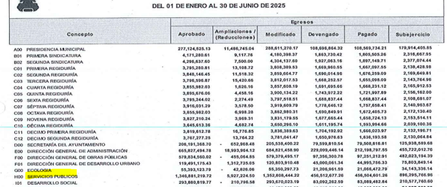

Así pues, efectivamente el Sujeto Obligado no dio la liga electrónica en formato abierto, pero sí adjuntó el documento al que pretendía que el Recurrente llegará con la liga electrónica.
En este sentido, cabe señalar que durante la sustanciación del Recurso de Revisión el Sujeto Obligado modificó su respuesta inicial; y si bien la Dirección de Servicios Públicos ratificó su contestación, la Tesorería Municipal indicó lo siguiente:

“Derivado de lo anterior, y en el tenor del acto impugnado, me permito hacer de su conocimiento que no existe un presupuesto asignado directamente al área de panteones, toda vez que el presupuesto se asigna de manera general a cada una de las Direcciones de este H. Ayuntamiento, y cada una de estas es la encargada de decidir el uso y destino de su presupuesto de acuerdo a las necesidades operativas que se vayan presentando en el ámbito de competencia de cada una de las Subdirecciones, Coordinaciones y Departamentos, adscritos a las Direcciones.

Así pues, mediante informe justificado, el área competente para conocer de la información señaló que no existe un presupuesto asignado directamente al área de panteones, sino que se asigna a las Direcciones; sobre el tema, el Criterio orientador, con clave de control SO/014/2017, emitido por el entonces Instituto Nacional de Transparencia, Acceso a la Información Pública y Protección de Datos Personales en el Estado de México y Municipios, se desprende que la inexistencia de la información, es una cuestión de hecho que se le atribuye a la misma, cuando ésta no se encuentra en los archivos del sujeto obligado.

En ese orden de ideas, según Trujillo, Humberto (2019), en el “Diccionario de Transparencia y Acceso a la Información Pública” (p. 171), la inexistencia de la información, es cuando la información requerida no se encuentra en los archivos públicos, reservados o clasificados, de los sujetos obligados.

Así, es posible concluir que la inexistencia presupone la competencia del sujeto obligado para conocer de la información, pero por alguna circunstancia, la documentación solicitada no obra en sus archivos; para tal situación, no basta con que los sujetos obligados precisen dicha circunstancia, sino que también debe de señalar las razones por las cuales no cuentan con lo peticionado, es decir, las circunstancias que dan lugar a la inexistencia.

En ese sentido, se logra colegir que la información solicitada por el ahora Recurrente es inexistente, pues el Sujeto Obligado, realizó una búsqueda exhaustiva y razonable en sus archivos y señaló los motivos por los cuales no contaba con lo peticionado; al respecto, se trae a colación, el artículo 19, segundo párrafo, de la Ley de Transparencia y Acceso a la Información Pública del Estado de México y Municipios, que establece que en el caso de que ciertas facultades, competencias o funciones no se hayan ejercido, se debe motivar la respuesta en función de las causas que motiven tal circunstancia.

De la misma manera, el Criterio Orientador con clave de registro SO/007/2017, de la Segunda Época, emitido por el entonces Instituto Nacional de Transparencia, Acceso a la Información y Protección de Datos Personales, establece que no será necesario que el Comité de Transparencia declare formalmente la inexistencia, cuando del análisis a la normatividad aplicables no se desprenda obligación alguna de contar con la información solicitada, ni se advierta algún otro elemento de convicción que apuntó a su existencia.

Al respecto, dicho criterio aplica al caso en concreto, ya que, no se localizó algún indicio de que el Sujeto Obligado cuente con la información requerida; asimismo, destaca que este Organismo Garante realizó una búsqueda de información en el sitio del Sujeto Obligado, en su apartado de CONAC, en cada uno de los documentos que se encuentran accesibles en el apartado de 2025, INFORMACIÓN ANUAL y del Tercer Trimestre y no se localizó ninguna información respecto a presupuesto asignado a panteones, a saber, se consultaron cada uno de los documentos enumerados en los siguientes:

- https://naucalpan.gob.mx/conac/
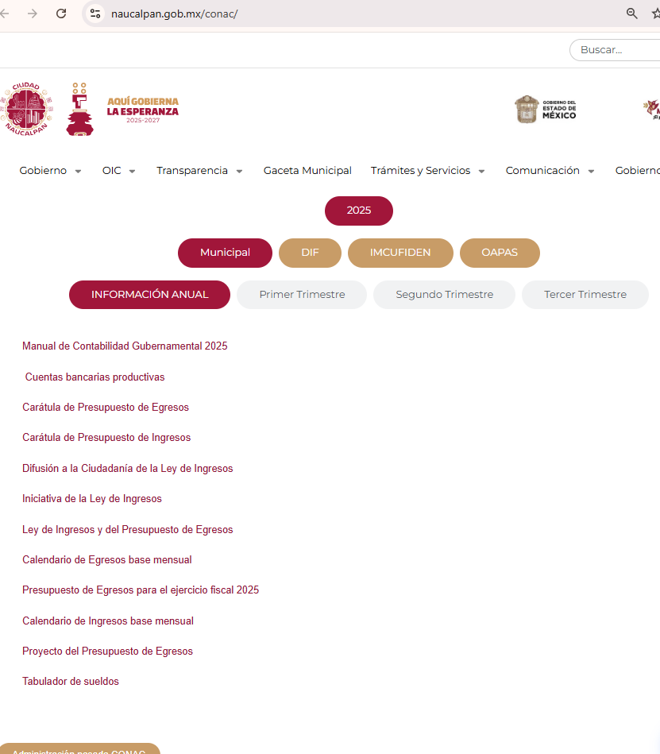
- https://naucalpan.gob.mx/conac/

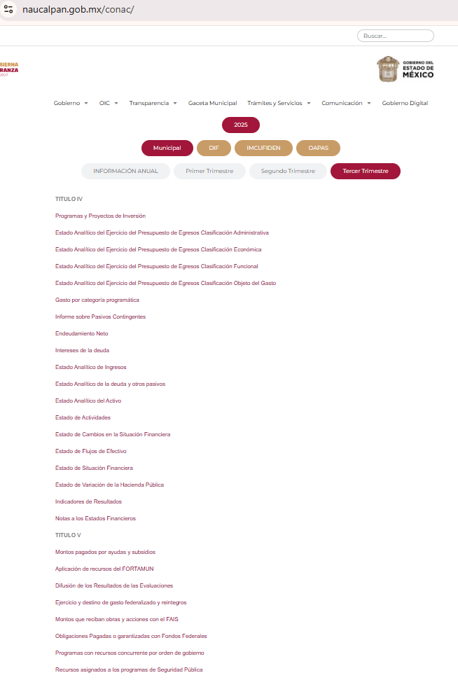

De igual forma, se revisó la información que obra en el Sitio de información Publica de Oficio Mexiquense, en lo sucesivo IPOMEX del Sujeto Obligado, del año 2025, en el apartado e Presupuesto y Seguimiento, en cada uno de los siguientes:

- https://ipomex.org.mx/ipomex/#/obligaciones/149
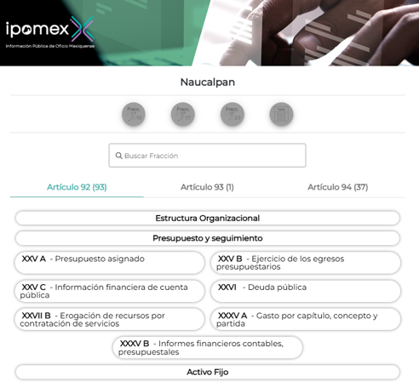

De la revisión de cada uno de los documentos antes señalados no se localizó ningún documento en el que se señale un presupuesto asignado a panteones del Sujeto Obligado.

Aunado a lo anterior, se revisó el Plan de Desarrollo Municipal de Naucalpan de Juarez 2025-2027 y no se advirtió ninguna planeación, proyecto o meta relacionada con los panteones del Municipio.

Así pues, se advierte que el área competente, es decir, la Tesorería Municipal señaló mediante informe justificado que no se asignó el presupuesto directamente a panteones, y dado que no se localizó ningún indició que permita considerar lo contrario, se determina que, el Sujeto Obligado señaló las razones por las cuales no contaba con lo requerido y cumplió con el segundo párrafo, del artículo 19 de la Ley de Transparencia y Acceso a la Información Pública del Estado de México y Municipios.

En consecuencia, de lo anterior, se aprecia, que si bien, en un primer momento, la respuesta no dio cuenta de lo solicitado, en un acto posterior, el Sujeto Obligado mediante informe justificado, modificó su respuesta inicial y señaló la inexistencia de la documentación dado que no se asignó presupuesto directamente a los panteones, así el Sujeto Obligado al modificar la respuesta y entregar lo solicitado en informe justificado, dejó sin materia el Medio de Impugnación, por tanto es procedente SOBRESEER el Recurso de Revisión.

CUARTO. Decisión

Con fundamento en lo dispuesto en el artículo 186, fracción I, de la Ley de Transparencia y Acceso a la Información Pública del Estado de México y Municipios, se considera procedente SOBRESEER el Recurso de Revisión 12396/INFOEM/IP/RR/2025, en virtud de que se actualiza la hipótesis normativa prevista en la fracción III, del artículo 192, del citado ordenamiento legal.

Términos de la Resolución para conocimiento de la parte Recurrente.

Se le hace del conocimiento a la parte Recurrente, que, en el presente caso, en un primer momento se le concedió la razón, pues en respuesta el Sujeto Obligado no daba cuenta de lo solicitado respecto a los panteones, sin embargo, durante la sustanciación del Medio de Impugnación, modificó su respuesta inicial y señaló que no existe un presupuesto asignado directamente a los panteones , lo cual dejó sin materia el presente Recurso de Revisión.

Finalmente, la labor de este Instituto, es apoyar a la población a acceder a la información pública y garantizar la protección de sus datos personales.

Por lo expuesto y fundado, este Pleno:

R E S U E L V E

PRIMERO. Se SOBRESEE el Recurso de Revisión 12396/INFOEM/IP/RR/2025, en términos del artículo 192, fracción III, de la Ley de Transparencia y Acceso a la Información Pública del Estado de México y Municipios, porque el Sujeto Obligado, al modificar la respuesta inicial, mediante Informe Justificado, el Medio de Impugnación quedó sin materia, de conformidad con los Considerandos TERCERO y CUARTO de la presente Resolución.

SEGUNDO. NOTIFÍQUESE POR SAIMEX la presente resolución al Titular de la Unidad de Transparencia del Sujeto Obligado.

TERCERO. NOTIFÍQUESE POR SAIMEX a la persona Recurrente la presente Resolución, asimismo, se hace de su conocimiento que de conformidad con lo establecido en el artículo 196 de la Ley de Transparencia y Acceso a la Información Pública del Estado de México y Municipios podrá promover el Juicio de Amparo en los términos de las leyes aplicables.

ASÍ LO RESUELVE, POR UNANIMIDAD DE VOTOS EL PLENO DEL INSTITUTO DE TRANSPARENCIA, ACCESO A LA INFORMACIÓN PÚBLICA Y PROTECCIÓN DE DATOS PERSONALES DEL ESTADO DE MÉXICO Y MUNICIPIOS, CONFORMADO POR LOS COMISIONADOS JOSÉ MARTÍNEZ VILCHIS, MARÍA DEL ROSARIO MEJÍA AYALA, SHARON CRISTINA MORALES MARTÍNEZ, LUIS GUSTAVO PARRA NORIEGA Y GUADALUPE RAMÍREZ PEÑA, EN LA SEXTA SESIÓN ORDINARIA, CELEBRADA EL DIECIOCHO DE FEBRERO DE DOS MIL VEINTISÉIS, ANTE EL SECRETARIO TÉCNICO DEL PLENO, ALEXIS TAPIA RAMÍREZ.

